2018 Synopsys ARC杯电子设计竞赛技术论文

**箱随箱行**

参赛单位：华中科技大学

队伍名称：311参赛队

指导老师：冯卓明老师

参赛队员：刘彤 党景 辛悦

完成时间：2018年5月28日

# 基本情况表

|  |  |  |  |  |  |  |  |
| --- | --- | --- | --- | --- | --- | --- | --- |
| 队伍名称 | 311 | | | 单位名称 | | 华中科技大学 | |
| 项目名称 | 箱随箱行 | | | | | | |
| 项目负责人 | 刘彤 | | | 联系方式 | | | 15071408462 |
| 指导老师 | 冯卓明 | | | 职务 | | | 讲师 |
| 参赛  队员  信息 | 姓名 | 学历 | 证件号码 | | 专业 | | 分工情况 |
| 刘彤 | 硕士 | 500227199412070030 | | 软件工程 | |  |
| 党景 | 硕士 | 421002199409061000 | | 集成电路工程 | |  |
| 辛悦 | 硕士 | 610322199412090000 | | 微电子与固体电子学 | |  |
| 项目时间 | 2018年3月1日 - 2018年5月28日 | | | | | | |
| 队伍简介 | 在比赛中学习，  在比赛中成长！ | | | | | | |
| 参与项目 |  | | | | | | |
| 获奖情况  （校级及  以上） |  | | | | | | |
| 研究专长 |  | | | | | | |
| 其他 |  | | | | | | |

# 摘 要

生活中行李箱已经成为每个人不缺少的生活工具。虽然市场上行李箱越来越轻便，但时时刻刻拖动行李箱行走对项目来说很不便利。针对这个问题，项目开发了一种可以自动跟随使用者的智能行李箱。

本作品主要包括三个主要的模块，ARC EM State Kit系列开发板控制模块，电机驱动模块和传感器模块。本作品以Sysnopsys公司的ARC EM系列处理器开发板作为智能行李箱的核心控制模块。L298N模块作为智能行李箱的供电模块，该模块的总电源输入是一块锂充电电池，该锂充电电池也是本设计中智能小车的总电源。本作品采用UWB定位系统，可以实时监测行李箱与使用者之间的距离，精确记录人的行走路线并能够在人群中精准跟随使用者，还原跟随。同时采用了超声波测距模块，感测非接触式距离，从而具有壁障功能。针对防止行李箱被盗取的问题，添加了检测行李箱与使用者距离的功能，当超出预设的安全距离时，将自动发出警报，提示使用者行李箱已超出预设范围。增加了称量重量功能，以免出现行李超重的尴尬情况；可以作为移动电源，应对手机没电的紧急情况。

**关键词**： 智能行李箱； DWM1000； L298N； DS测距

# **ABSTRACT**

Luggage has become an indispensable life tool for everyone.。Although the luggage on the market is getting lighter and lighter, it is not convenient for us to drag it around all the time. In response to this problem, we have developed a smart luggage that can automatically follow the user.

This work mainly includes three modules, ARC EM State Kit series development board control module, motor drive module and sensor module. This work uses the Sysnopsys ARC EM series processor development board as the core logic control module of the smart luggage. The L298N module serves as the power supply module for the smart luggage. The total power input of the module is a 7.2V, 1300mah Li hydride rechargeable battery. The nickel-hydrogen rechargeable battery is also the main power supply of the smart car in this design. UWB positioning system is used in this work to monitor the distance between the luggage and the user in real time, accurately record the walking route of the person and enable the luggage to accurately follow the user in the crowd. At the same time, an ultrasonic distance measuring module is used to sense the non-contact distance so that the trunk has a barrier function. To prevent the stolen luggage from being stolen, a function of detecting the distance between the luggage and the user is added to the luggage. When the preset safety distance is exceeded, an alarm is automatically issued to notify the user that the luggage has exceeded the preset range. The weighing function was added to the luggage to avoid the case of overweight luggage. It can be used as a mobile power supply to deal with emergency situations when the mobile phone is out of power.

**Keywords:**  Smart luggage; DWM1000; L298N; DS Ranging

# 目 录

基本情况表 ii

摘 要 iii

**ABSTRACT** iv

目 录 V

第一章 方案论证 1

1.1项目概述 1

1.2资源评估 1

1.3预期结果 2

1.4项目实施评估 2

第二章 作品难点与创新 4

2.1作品难点分析 4

2.2创新性分析 4

2.3小结 4

第三章 系统结构与硬件实现 5

3.1系统原理分析 5

3.1.1 UWB定位技术 5

3.1.2 UWB定位算法 9

3.2 系统结构 9

3.3硬件实现 10

3.3.1 UWB定位模块 11

3.3.2驱动模块 12

3.3.3 超声波避障模块 13

3.3.4 压力传感模块 13

3.4 小结 14

第四章 软件设计流程及实现 15

4.1软件设计流程 15

4.2软件实现 16

4.2.1跟随测距算法 16

4.2.2 小车运动 18

4.3小结 18

第五章 系统测试与分析 19

5.1测试结果 19

5.1.1功能测试 19

5.1.2验证开发平台 19

5.1.3测试方案 19

5.2结果分析 19

第六章 总结展望 20

参考文献 21

# 第一章 方案论证

## 1.1项目概述

生活中出门旅行总是需要一个行李箱来放置生活用品，而行李箱往往十分沉重。虽然市场上制作行李箱的材料越来越轻便，但是在机场等空旷的地方仍然需要人拉着行李箱行走。针对这个问题，项目采用UWB定位系统，使行李箱自动捕获使用者的移动，并自动跟随。针对防止行李箱被盗取的问题，添加了检测行李箱与使用者距离的功能，当超出预设的安全距离时，将自动发出警报。

## 1.2资源评估

1. 硬件环境：
2. EMSK开发板（主控板）
3. 蜂鸣器
4. UWB通信模块
5. 超声波测距模块
6. 温度传感器模块
7. 锂电池
8. 软件环境：
9. 参考软件包——embARC 201709
10. 开发工具及编译工具——[GNU Toolchain for ARC Processors,2017.09](https://github.com/foss-for-synopsys-dwc-arc-processors/toolchain/releases/tag/arc-2017.09-release)
11. 板卡接口
12. EMSK开发板的PMOD接口数量非常多， ARC与各模块的连接方式如表1.1所示:

表1.1 ARC与各模块的连接方式

|  |  |  |  |
| --- | --- | --- | --- |
| ARC接口 | 设备名称 | 设备型号 | 连接方式 |

|  |  |  |  |
| --- | --- | --- | --- |
| PMOD3[4:1]  PMOD4[4:1] | 直流电机*2 | L298N | GPIO（PORTC[19:16]） |
| PMOD6[4:1] | UWB模块 | DWM1000 | SPI（CS0） |
| PMOD2[4:3] | 温度传感器模块 | TCN75 | I2C |
| PMOD5[10] | 蜂鸣器模块 | 无源蜂鸣器 | GPIO（PORTA[27]） |
| PMOD5[9:7]  PMOD6[9:7] | 超声波测距模块 | HC-SR04 | GPIO（PORTA[26:24]）  GPIO（PORTA[30:28:]） |

## 1.3预期结果

1. 自动跟随功能：当使用者行走时，行李箱会自动跟随使用者移动，并保持在一个安全的范围之内。
2. 防盗报警功能：当行李箱与使用者之间的距离超出安全范围（被别人提走或者行李箱无法移动）时会发出警报提醒使用者。
3. 避障功能：当行李箱行进路线上出现障碍物，如柱子，垃圾桶之类时，行李箱会自动绕开障碍。
4. 测温功能：能够测量并显示环境温度。
5. 称重功能：能够测量并显示行李的重量，以免出现超重的情况。
6. 移动电源功能：能够当做移动电源为手机、平板等移动设备供电。
7. 电量显示模块：能够显示电池电量，方便用户知晓耗电情况。

## 1.4项目实施评估

项目按照规划是分三期进行。

第一期的时间为3月1号至3月20号，具体的任务为熟悉开发板，根据使用教程运行相应的例程。

第二期的时间为3月21号至5月10号，在网上查阅资料，确定实现本项目所需要的模块，购买相应的模块。按照各自的分工来编程实现相应的功能。

第三期的时间为5月11号至5月28日，在第二期开发的基础上，完善各功能模块，整合各个功能，准备参赛资料。

可能遇到的难点主要有：

参赛队员之前没有过单片机开发的经验，一切都从零开始，并在一开始走错了方向，花了大量时间在研究例程上，结果大部分例程在最后没有用到。而一些需要的功能，没有相应的例程，只能在网上找参考资料，最终花费了大量的时间在熟悉开发板上。

另外，项目选用的UWB定位模块，网上可供参考的资料也不是很多，从官方找的例程也是只适合STM32的，因此，项目不得不改底层驱动。经过摸索了一段时间，发现最主要的是要改读写操作的函数，但当项目用结构体中自带的spi_read和spi_write操作时，没有得到预期的效果，项目只能寻找别的方法，最终在例程中发现一种合适的写法。

在写SPI频率设置的操作时，刚开始设置20MHz老是出错（原程序中就是如此设置），经过查找资料，发现ARC板子SPI**双向传输最大频率只有5MHz**，再通过实际调整，发现降到1MHz程序读写出错较少，较为稳定。

由于传输次数较多，测量精度又要有保证，传输中的延时设置也是一个大问题。可能跟项目强行降低频率有关，延时参数与例程中的相差甚远。调延时参数就花费了几天时间。

同样为了保证测距的稳定性，项目让每一个板子只控制一个DWM1000。但与此同时带了的问题是供电系统的保障问题，以及SD卡数量不足的问题。

最后，在小车上能实现避障功能，但是因为定位跟随功能还不够完善，因此无法整合到一起，无法做出展示，后续会继续完善。

项目组员的时间安排为，3月1日至5月28日，队员的空闲时间基本投入到项目中来，党景负责UWB定位功能的实现，刘彤负责硬件设计、小车的控制和避障功能实现，辛悦负责温度显示和称重功能的实现。

项目目前的功能完成情况：

表1.2 ARC与各模块的连接方式

|  |  |
| --- | --- |
| **基本功能** | **完成情况** |
| 自动跟随功能 | √ |
| 防盗报警功能 | √ |
| 避障功能 | √ |
| 测温功能 | √ |
| 称重功能 | × |
| 移动电源功能 | √ |
| 电量显示功能 | √ |

# 第二章 作品难点与创新

## 2.1作品难点分析

本项目的主要难点在于对用户实现实时定位，因为用户是在不断移动的过程中，因此需要对用户行走的方向距离做出准确判断。目前市面上流行的一些定位方式或多或少的存在一些问题，如定位精度不够等，最终选用的UWB模块，初次接触改模块，很多东西都要边学边做，底层驱动、定位算法等都是很大的挑战。

## 2.2创新性分析

项目立意新颖，从现实生活中的需求出发，致力于做一款实用，创新的行李箱。

首先该行李箱能够在人群中自动精准跟随使用者，使使用者摆脱双手的束缚，另外该行李箱还能够保持安全距离，超出一定范围会报警提示，提高了安全性能；增加了避障功能，使行李箱能够自动绕过垃圾箱，柱子等一下障碍，提升了性能；增加了温度显示功能，能够显示环境温度，让使用者对环境情况有所了解；增加了称量重量功能，以免出现行李超重的情况；可以作为移动电源，应对手机没电的紧急情况。

## 2.3小结

以用户为核心，极大地了用户的出行体验。当然，项目预想的难点也不止上边的那些，可能还会有其他的问题，例如硬件调试等问题，但项目会不断完善优化功能，整个系统的智能性有很大的提升空间，最终体现了以人为本的智能理念。

# 第三章 系统结构与硬件实现

## 3.1系统原理分析

### 3.1.1 UWB定位技术

当前市场对定位的需求越来越多，所以衍生出各种各样的定位技术，并根据不同定位信号不同用途分成不同的定位系统。如利用卫星无线RF信号的GPS、利用红外和激光的光学定位、利用超声和声纳的声音定位、利用图像处理和计算机视觉的视觉定位、利用陀螺原理的相对定位等等。 其中，GPS是目前应用最成功的定位技术，不过它也有一个很明显的缺陷，就是在室内不能定位，而且一般民用的精度也不够高（10m左右），相对于室内定位的要求（1m左右或更低）还有一段距离。目前室内无线定位技术的研究相对集中在基于RF信号，并结合各种无线网络技术如ZigBee，超宽带(Ultra-Wide-Band，UWB)，Wi-Fi，蓝牙，射频识别(Radio-frequency Identification，RFID)等定位技术的研究。详细入下：

1、UWB技术

超宽带技术是近年来新兴一项全新的、与传统通信技术有极大差异的通信无线新技术。它不需要使用传统通信体制中的载波，而是通过发送和接收具有纳秒或纳秒级以下的极窄脉冲来传输数据，从而具有3.1~10.6GHz量级的带宽。目前，包括美国，日本，加拿大等在内的国家都在研究这项技术，在无线室内定位领域具有良好的前景。

UWB技术是一种传输速率高（最高可达1000Mbps以上），发射功率较低，穿透能力较强并且是基于极窄脉冲的无线技术，无载波。正是这些优点，使它在室内定位领域得到了较为精确的结果。超宽带室内定位技术常采用TDOA演示测距定位算法，就是通过信号到达的时间差，通过双曲线交叉来定位的超宽带系统包括产生、发射、接收、处理极窄脉冲信号的无线电系统。而超宽带室内定位系统则包括UWB接收器、UWB参考标签和主动UWB标签。定位过程中由UWB接收器接收标签发射的UWB信号，通过过滤电磁波传输过程中夹杂的各种噪声干扰，得到含有效信息的信号，再通过中央处理单元迚行测距定位计算分析。

超宽带可用于室内精确定位，例如战场士兵的位置发现、机器人运动跟踪等。超宽带系统与传统的窄带系统相比，具有穿透力强、功耗低、抗干扰效果好、安全性高、系统复杂度低、能提供精确定位精度等优点。因此，超宽带技术可以应用于室内静止或者移动物体以及人的定位跟踪不导航，且能提供十分精确的定位精度。

2、蓝牙技术

蓝牙技术通过测量信号强度进行定位。这是一种短距离低功耗的无线传输技术，在室内安装适当的蓝牙局域网接入点，把网络配置成基于多用户的基础网络连接模式，并保证蓝牙局域网接入点始终是这个微微网(piconet)的主设备，就可以获得用户的位置信息。蓝牙技术主要应用于小范围定位，例如单层大厅或仓库。

蓝牙室内定位技术最大的优点是设备体积小、易于集成在PDA、PC 以及手机中，因此很容易推广普及。理论上，对于持有集成了蓝牙功能移动终端设备的用户，只要设备的蓝牙功能开启，蓝牙室内定位系统就能够对其进行位置判断。采用该技术作室内短距离定位时容易发现设备且信号传输不受视距的影响。其不足在于蓝牙器件和设备的价格比较昂贵，而且对于复杂的空间环境，蓝牙系统的稳定性稍差，受噪声信号干扰大。

3、超声波定位技术

超声波定位目前大多数采用反射式测距法。系统由一个主测距器和若干个电子标签组成，主测距器可放置于移动机器人本体上，各个电子标签放置于室内空间的固定位置。定位过程如下：先由上位机发送同频率的信号给各个电子标签，电子标签接收到后又反射传输给主测距器，从而可以确定各个电子标签到主测距器之间的距离，并得到定位坐标。

目前，比较流行的基于超声波室内定位的技术还有下面两种：一种为将超声波与射频技术结合迚行定位。由于射频信号传输速率接近光速，进高于射频速率，那么可以利用射频信号先激活电子标签而后使其接收超声波信号，利用时间差的方法测距。这种技术成本低，功耗小，精度高。另一种为多超声波定位技术。该技术采用全局定位可在移动机器人身上4个朝向安装4个超声波传感器，将待定位空间区，由超声波传感器测距形成坐标，总体把握数据，抗干扰性强，精度高，而且可以解决机器人迷路问题。

4、红外线定位技术

红外线是一种波长间于无线电波和可见光波之间的电磁波。红外线室内定位技术定位的原理是，红外线标识发射调制的红外射线，通过安装在室内的光学传感器接收迚行定位。虽然红外线具有相对较高的室内定位精度，但是由于光线不能穿过障碍物，使得红外射线仅能视距传播。直线视距和传输距离较短这两大主要缺点使其室内定位的效果很差。当标识放在口袋里或者有墙壁及其他遮挡时就不能正常工作，需要在每个房间、走廊安装接收天线，造价较高。因此，红外线只适合短距离传播， 而且容易被荧光灯或者房间内的灯光干扰，在精确定位上有局限性。 典型的红外线室内定位系统Activebadges使待测物体附上一个电子标，该标识通过红外发射机向室内固定放置的红外接收机周期发送该待测物唯一ID，接收机再通过有线网络将数据传输给数据库。这个定位技术功耗较大且常常会受到室内墙体或物体的阻隔，实用性较低。如果将红外线与超声波技术相结合也可方便地实现定位功能。用红外线触发定位信号使参考点的超声波发射器向待测点发射超声波，应用TOA基本算法，通过计时器测距定位。一方面降低了功耗，另一方面避免了超声波反射式定位技术传输距离短的缺陷。使得红外技术与超声波技术优势互补。

5、射频识别技术（RFID）

射频定位技术实现起来非常方便， 而且系统受环境的干扰较小，电子标签信息可以编辑改写比较灵活。 射频识别技术利用射频方式迚行非接触式双向通信交换数据以达到识别和定位的目的。这种技术作用距离短，一般最长为几十米。但它可以在几毫秒内得到厘米级 定位精度的信息， 且传输范围很大，成本较低。

RFID技术原理：射频识别（RFID）技术是一种操控简易，适用于自动控制领域的技术，它利用了电感和电磁耦合或雷达反射的传输特性，实现对被识别物体的自动识别。射频（RF）是具有一定波长的电磁波，它的频率描述为：kHz、MHz、GHz，范围从低频到微波不一。

RFID室内定位系统的基本结构：该系统通常由电子标签、射频读写器、中间件以及计算机数据库组成，结构如图3-2所示。射频标签和读写器是通过由天线架起的空间电磁波的传输通道迚行数据交换的。在定位系统应用中，将射频读写器放置在待测移动物体上，射频电子标签嵌入到操作环境中。电子标签上存储有位置识别的信息，读写器则通过有线或无线形式连接到信息数据库。

6、RFID室内定位结构图

RFID室内定位技术典型系统LANDMARK：LANDMARK系统是应用RFID的典型的室内定位系统。该系统通过参考标签和待定标签的信号强度RSSI的分析计算，利用“最近邻居”算法和经验公式计算出带定位标签的坐标。LANDMARK系统定位精度：平均1m。缺陷：LANDMARK系统有几方面缺陷，首先，系统定位精度由参考标签的位置决定，参考标签的位置会影响定位；第二，系统为了提高定位精度需要增加参考标签的密度，然而密度较高会产生较大的干扰，影响信号强度；第三，因为要通过公式计算欧几里德公式得到参考标签和待定标签的距离，所以计算量较大。

目前，射频识别研究的热点和难点在于理论传播模型的建立、用户的安全隐私和国际标准化等问题。优点是标识的体积比较小，造价比较低，但是作用距离近，不具有通信能力，而且不便于整合到其他系统之中。

7、WIFI技术

无线局域网络(WLAN)是一种全新的信息获取平台，可以在广泛的应用领域内实现复杂的大范围定位、监测和追踪任务，而网络节点自身定位是大多数应用的基础和前提。当前比较流行的Wi-Fi定位是无线局域网络系列标准之IEEE802.11b的无线以太网已经成的一种定位解决方案。在无线局域网中的AP接入点或是无线网卡都可以方便测得无线信号的强度，利用这一点可以通过匹配信号强度的方法进行定位。

位置指纹法是一种常用的无线局域网室内定位技术，典型的系统是RADAR原型系统，由微软研发。基于RSSI技术的RADAR室内定位系统运行分两个过程，分别是先在系统覆盖区域对设置的若干个AP固定点离线采集其位置信息以及信号强度，通过有线网络传输给数据中心形成位置指纹数据库，再对实时待测物所测算得到信号强度利用最近邻居法分析匹配出其位置。

芬兰的Ekahau公司开发了能够利用Wi-Fi迚行室内定位的软件。Wi-Fi绘图的精确度大约在1米至20米的范围内，总体而言，它比蜂窝网络三角测量定位方法更精确。但是，如果 定位的测算仅仅依赖于哪个Wi-Fi的接入点最近，而不是依赖于合成的信号强度图，那么在楼层定位上很容易出错。目前，它应用于小范围的室内定位，成本较低。但无论是用于 室内还是室外定位，Wi-Fi收发器都只能覆盖半径90米以内的区域，而且很容易受到其他信号的干扰，从而影响其精度，定位器的能耗也较高。

8、ZigBee技术

ZigBee（IEEE 802.15.4）是一种新兴的短距离、低速率无线网络技术，它介于射频识别和蓝牙之间，也可以用于室内定位。主要面向无线个人区域网（PAN），网络系统在应用中表现出近距离，低功耗，低成本等特征，这些都可以满足室内定位系统的要求和条件。应用ZigBee技术的室内定位系统是通过在传感器网络中布置参考节点，移动节点构成系统的，参考节点为静态节点，它们发送位置信息和RSSI值给移动待测节点，该节点将数据写入定位模块，分析计算得到自身位置。该系统常采用分布式节点设置，可以减少网络数据工作量和通信延迟的问题。ZigBee最显著的技术特点是它的低功耗和低成本。

常见无线定位技术比较如下表：

表3.1 ARC与各模块的连接方式

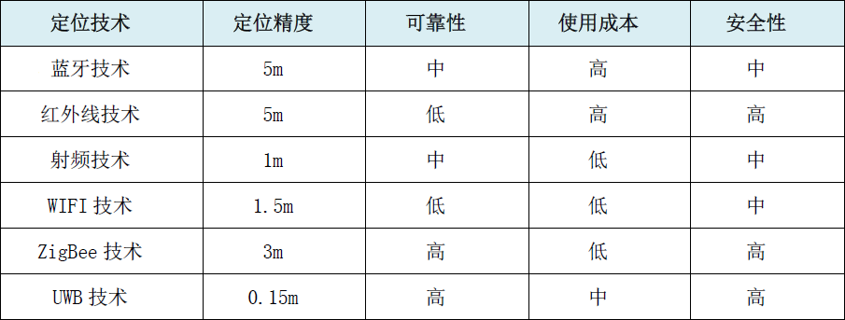

### 3.1.2 UWB定位算法

目前，最常用的定位算法主要有：信号强度分析法（RSS）、信号到达角度定位（AOA）、到达时间定位（TOA）、到达时间差定位（TDOA）等。

1. 到达角度定位（AOA）：基于信号到达角度的定位算法是一种典型的基于测距的定位算法，通过硬件设备感知发射节点信号的到达方向，计算接收节点和锚节点之间的相对方位或角度，再利用三角测量法或其它方式计算出未知节点的位置。
2. 信号强度分析法（RSS）：RSS根据信号的传播模型，利用信号接收强度与信号传播距离的关系，对目标进行定位，此方法对信道环境十分敏感。
3. 到达时间定位（TOA）：TOA计算测量信号从发射端传至接收端所需的时间，再根据信号传播的速度计算出发射端与接收端之间的距离。以每一个发射端作为圆心，以发射端与接收端的距离为半径作圆或球（二维平面作圆，三维平面作球），圆或者球的交点即为被测点的位置。TOA要求接收端与发射端的时间同步。
4. 到达时间差定位（TDOA）：TDOA是根据发射端发出信号到达不同基站的时间差，计算出移动台到基站间的距离。由移动台到两个基站的距离差得到一条双曲线，要求解目标点的坐标至少需要３个基站双曲线方程组。TDOA方法不需要基站与移动台时钟同步，只需要基站之间的时钟同步即可。

## 3.2 系统结构

系统结构如图3.2.1所示，实际模型如图3.2.2所示。



图3.2.1 系统架构及传输路线图

## 

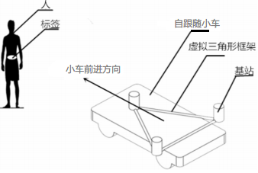

图3.2.2 实际系统参考模型

## 3.3硬件实现

作为项目这款智能行李箱的核心控制模块，项目选用了Sysnopsys公司的ARC EM系列处理器开发板。该EMSK开发板功耗较低，做到了控制系统与供电系统分离。EMSK的PMOD接口的输出电压为3.3v，而传统的51开发板的输出电压为5V。在科学研究与工程项目中，项目更多的是将开发板作为控制系统使用，3.3v的输出电压已经足够产生所需要的逻辑电平，并且在受控模块自身电阻相同的情况下，3.3v的输出电压比5V输出电压所需的功耗低。在实际的应用中，许多模块的工作电压均在5V或者5V以上，为了给模块提供所需的工作电压，传统的51开发板采用的解决方案是在开发板上引出许多个5V输出电压以供使用，这样做的缺点是，输出电压接口数量有限，当系统所需的模块较多时，无法保证完成每个模块的供电。采用控制系统与供电系统混在一起的功能，使得系统的架构混乱，不利于后续的开发。本该作为控制系统的开发板又要作为供电系统，额外增加开发板的负担，没有做到专机专用。而EMSK开发板的每个PMOD接口都会提供两个3.3.v的输出电压接口和两个GND接口。这样既可以保证工作电压在3.3v许多模块正常供电，不用额外的走线；又可以使得工作电压大于5V的模块供电全部分离出去，单独供电。此外，该EMSK开发板的PMOD接口数量非常多，可以直接使用的PMOD接口有六个，满足了设计需求。EMSK2.2支持硬件浮点计算，支持DSP指令集，具备一定计算能力的同时保证较低功耗。

此外，设计中使用到的其他模块还有：

### 3.3.1 UWB定位模块

DWM1000模块是基于Decawave芯片设计的超宽带收发模组。简介如下：

(1)基于DecaWave公司开发的DW1000芯片，兼容IEEE802.15.4-2011协议的超宽带无线收发芯片

(2)在实时定位系统中用于物体的定位，精度高达10厘米

(3)数据传输速率高达6.8Mb/s

(4)通信距离在300米

(5)使用短包方式通信，在20米半径内，标签的密度高达11000个

(6)对于多路径衰弱有更强的抗干扰能力，在高衰弱环境下也可以进行可靠的通信

(7)低功耗特色，电池供电，长期使用

(8)物理尺寸很小，非常容易的集成到实时定位系统（RTLS）和无线传感网络（WSN）中

(9)集成天线，简化用户产品的实现，不需要考虑天线设计（注意天线底部不要铺铜）

其引脚图如图3.3.1所示：

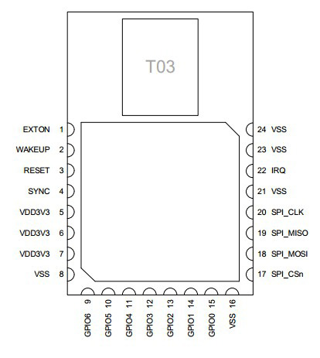

图3.3.1 DWM1000引脚分布图

### 3.3.2驱动模块

由于ARC的GPIO输出电压只有3.3V，而在本设计中驱动直流电机至少需要5V以上的电压，因此需要一个电机驱动模块，L298N是一个4通道逻辑驱动电路，即将逻辑控制电平进行功率放大，可以用于功率驱动的电压。电机驱动模块电路如图3.3.2所示。



图3.3.2电机驱动模块电路

L298N是专用驱动集成电路，属于H桥集成电路，与L293D的差别是其输出电流增大，功率增强。其输出电流为2A，最高电流4A，最高工作电压50V，可以驱动感性负载，如大功率直流电机，步进电机，减速电机，伺服电机，电磁阀等，特别是其输入端可以与单片机直接相联，从而很方便地受单片机控制。当驱动直流电机时，只需要改变输入控制端IN1，IN2，IN3，IN4的逻辑电平，从而改变输出控制端OUT1，OUT2，OUT3，OUT4的逻辑电平，最终实现对直流电机的控制，即实现电机正转与反转。

### 3.3.3 超声波避障模块

超声波测距模块可提供非接触式距离感测功能，模块包括超声波发射器，接收器与控制电路。采用IO触发测距，一个控制口发一个10US以上的高电平， 模块自动发送8个40khz的方波，自动检测是否有信号返回；就可以在接收口等待高电平输出，有信号返回，通过IO输出一高电平，高电平持续的时间就是超声波从发射到返回的时间．测试距离=(高电平时间*声速(340M/S))/2。通过如图3.3.3是超声波时序图。



图3.3.3 是超声波时序图

### 3.3.4 压力传感模块

内部为1000Ω半桥应变片，量程为50kg称重传感器，半桥结构。其内部原理图如图3.3.4所示。

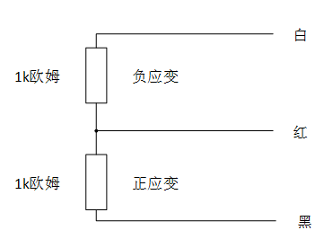

图3.3.4 电阻应变半桥式压力传感器内部原理图

测量时，外侧边正确施加外力，E字形传感器的应变梁部分(即中间贴应变片的，有白色覆胶的梁臂)和外侧边要形成一个方向相反的剪切力，即中间的应变梁在受力下必需可以发生弯曲变化，应变梁受力面另一侧不可有阻挡物。

本传感器内部是一组半桥应变片，使用方法可以有以下三种:

1. 使用一只传感器配合外接电阻组成全桥测量，量程为一个传感器的量程：50kg。对外接电阻要求较高。
2. 使用二只传感器组成全桥测量，量程为两只传感器的量程之和：50kgx2=100kg
3. 使用四只传感器组成全桥测量，量程为四只传感器的量程之和：50kgx4=200kg

## 3.4 小结

***************************************

# 第四章 软件设计流程及实现

## 4.1软件设计流程



（a）被定位者 （b）基站S1和S2 （c）基站S3

图4.1.1 各板子控制DWM1000的流程图

为了保证程序的稳定性和精确度，项目采用四块板子进行通信测量，以实现跟随。各板子控制DWM1000的流程图如图4.1.1所示。各板子的通信时序图如下图4.1.2所示：



图4.1.2 各板子的通信时序图

最后，在基站S3所在的板子上计算人与小车中心的水平距离与小车向前方向的夹角，从而控制小车跟随主人运动。

## 4.2软件实现

### 4.2.1跟随测距算法

该算法是本设计的核心算法之一。

对于每个基站和人之间的通信距离采用Double-sided Two-way Ranging（DS）方法进行测量，以弥补SS测距因为时钟偏移引入的误差。

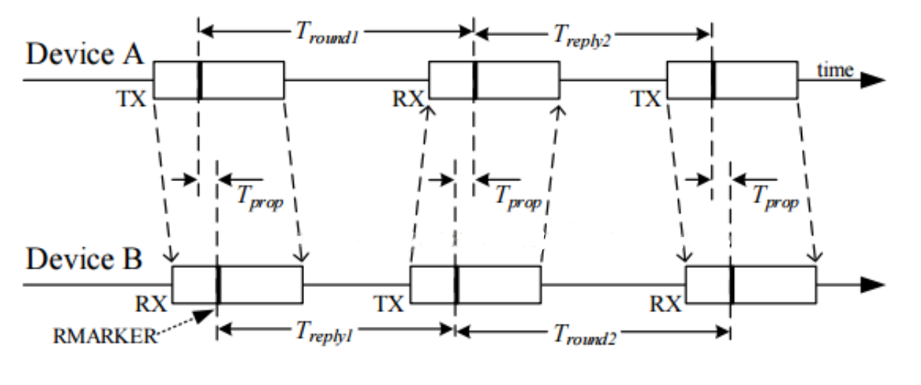

图4.2.1 DS通信图解

计算传输时间的公式为：

$${\hat{T}}_{prop}=\frac{(T_{round1}×T_{round2}-T_{reply1}×T_{reply2})}{(T_{round1}+T_{round2}+T_{reply1}+T_{reply2})}$$

使用DS测距方式时钟引入的误差为:

$${error=\hat{T}}_{prop}×\left(1-\frac{k_{a}+k_{b}}{2}\right)$$

其中，ka和kb分别是设备A、B时钟的实际频率和预期频率的比值。

如上图所示，完成一次DS测距需要6个步骤。

1.设备A发送POLL包。并记下发送时间T1。并在一段时间后打开RX。

2.设备B要提前打开接收，然后收到POLL包，记录时间T2.

3.设备B在T3（T3=T2+Treply1）时刻发送Response包，发送完之后打开RX。

4.设备A收到Response包，记录时刻T4。

5.设备A在T5(T5=T4+Treply2)发送Final包。

6.设备B收到Final包，记录时间T6。

这样一套下来可以较为准确地测试出数据的传输时间，再用时间乘上光速女即可得到两个设备之间的距离。

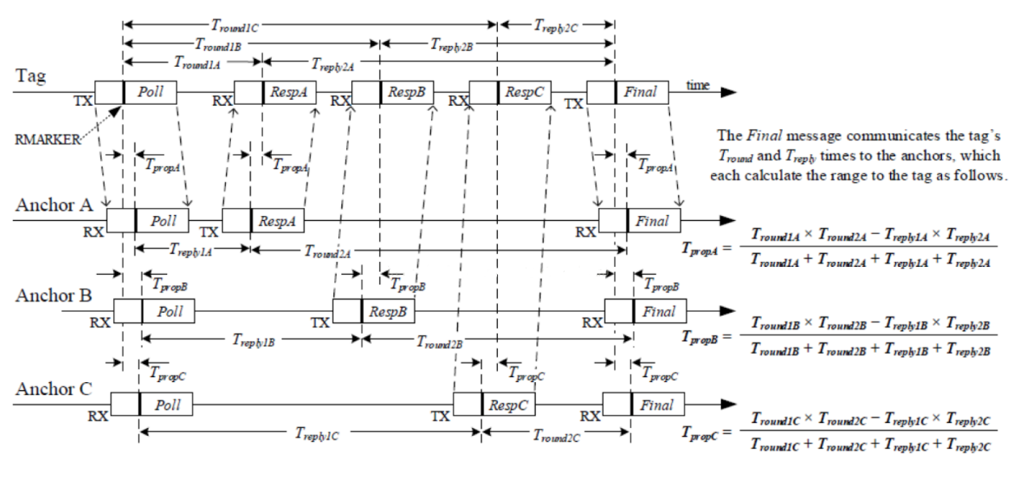

图4.2.2 三点测位

但小车除了要实现测量距离的功能，还要实现判断方向的功能才能实现真正意义上的跟踪。因此，这里用三块相同的DWM1000做基站，并将它们摆成正三角形（如图3.2.2所示），通过如图4.2.2所示的测量可得到人与三个基站的距离d1，d2，d3。由于三个基站处于同一水平面，在三维空间中可以各自为原点，以相应距离为半径画三个球，这样可以得到两个关于基站构成的平面的对称点。但由于一般小车基站高度较低，人佩戴设备高度较高，可忽略另一对称点。

距离与角度的公式可分别由下列两式求得：

$$L=\sqrt{\frac{d_{1}^{4}+d_{2}^{4}+d_{3}^{4}-d_{1}^{2}×d_{2}^{2}-d_{1}^{2}×d_{3}^{2}-d_{2}^{2}×d_{3}^{2}}{3a^{2}}}$$

其中a为基站构成的正三角形的边长。

$$θ=arctan\left|\frac{\sqrt{3}(d_{3}^{2}-d_{1}^{2})}{d_{3}^{2}-2d_{2}^{2}+d_{1}^{2}}\right|$$

这里根据三个基站的摆放顺序会d1、d2、d3在上式中出现的位置会有所调整。

### 4.2.2 小车运动

项目使用直流电机作为小车的动力系统，采用2个L298N进行4个电机的驱动和控制，利用EMSK的GPIO的高低电平的转换配合，来完成小车前进、后退、转弯的功能。

## 4.3小结

***************************************

# 第五章 系统测试与分析

## 5.1测试结果

### 5.1.1功能测试

目前项目已经实现的功能有自动跟随功能，防盗报警功能，测温功能，移动电源功能，电量显示功能，避障功能和称重功能有待完善。

### 5.1.2验证开发平台

EMSK版本2.2：

DWM1000模块；

L298N模块；

无源蜂鸣器模块

### 5.1.3测试方案

受电源与SD卡数的限制，拟采用此方案进行测试。

在使用者身上放置一个标签，使其与行李箱上的一个基站进行通信。

1. 使用者在小车正前方，使用者前进，当使用者与行李箱之间的距离超过1.2m，测试小车是否前进；当使用者停止，测试行李箱是否停止；
2. 使用者在小车正前方，使用者后退，当使用者与行李箱之间的距离小于1m，测试小车是否后退；当使用者停止，测试行李箱是否停止；
3. 使用者在小车正前方，使用者前进，将行李箱放在原地使其无法前进，当小车距离超过3米时，测试行李箱是否会发出警报。

## 5.2结果分析

经过测试，基本实现了行李箱的定位跟随功能。小车可以较为准确地测量出人与车之间的距离，并控制小车前进后退，实现了跟随效果。

虽然受电源与SD卡数的限制，但项目实际上已经实现了一个标签与三个基站通信测距，并且能够较为准备算出小车中心与人之间的距离与角度。

其中原计划采用三基站一标签的工作方式，但是若将三块基站接在同一块开发板上时序上操作有困难，且对转接板硬件要求较高，项目自己手焊的转接板引入了不稳定因素，导致三个DWM1000同时接上转接板时出现读写异常，最后决定让每个DWM1000都用一个ARC板子单独控制。

# 第六章 总结展望

智能行李箱的想法来源于外出旅行时，当行李太沉重，会给使用者带来极大的不便，夏天容易大汗淋漓，冬天手在外边暴露也会很冷，另外，目前社会上众多产品都在慢慢实现无线化，传统行李箱的拉杆和手臂也可以看做一种连接线，因此，项目小组经过讨论想要做一款能够自主跟随的行李箱。

历时三个多月，从最初的一个构想到最终的一个成品，项目也感受到了些许成就感，项目也能够深深的感受到收获感，项目逐渐熟悉了embarc的开发环境和驱动代码以及对一个嵌入式开发项目的实施流程也有了深刻的感悟。

Synopsys的比赛马上就要来临了，项目即将有机会检验项目这段时间努力的成果。但是由于时间问题以及嵌入式开发基础不牢固，项目虽然大致实现了初步的构想，但需要完善的地方还很多，项目做这个比赛也不仅仅是为了参加这个比赛，这对项目是一次很好的锻炼机会，在比赛结束后，项目仍会不断完善功能，提高产品的实用性，其中需要改进的地方有：

1. UWB中，算法的稳定性
2. 完善称重功能，通过按键控制，能够在显示屏上显示行李重量。

此外还要感谢比赛的举办方和各个评委老师，举办这次比赛让项目得到这么好的锻炼机会，最后预祝本次比赛圆满成功！

# 参考文献

* 1. 刘钰洁. 基于UWB的小区域目标跟踪技术的研究[D]. 齐鲁工业大学, 2016.
  2. 苏嘉玮. 基于UWB的移动机器人定位与运动状态研究与实现[D]. 东南大学, 2017.
  3. 方晨晨. 基于UWB的自主跟随机器人定位方法[J]. 软件导刊, 2016, 15(9):127-129.
  4. 鲁泽军. 基于UWB定位节点的开发与研究[D]. 湖北工业大学, 2017.
  5. 罗勃. 基于UWB技术的TDOA定位算法的研究与实现[D]. 海南大学, 2017.
  6. 仲江涛. 基于UWB室内定位算法的研究与实现[D]. 深圳大学, 2017.
  7. 曾庆化, 王敬贤, 孟骞,等. 基于UWB优化配置的室内行人导航方法[J]. 中国惯性技术学报, 2017, 25(2):186-191.
  8. 施晓东. 一种基于TOA算法的UWB定位系统方案[J]. 桂林航天工业学院学报, 2009, 14(4):417-418.
  9. 孙绪才. L298N在直流电机PWM调速系统中的应用[J]. 潍坊学院学报, 2009, 9(4):19-21.
  10. 张天鹏, 徐磊. L298N控制直流电机正反转[J]. 工业设计, 2011(3):98-99.
  11. 苏琳. 基于HC-SR04的超声波测距器的设计[J]. 科技信息, 2012(9):125-125.
  12. 李杜. 基于HC_SR04的超声波测距装置算法研究[J]. 科技视界, 2012(28):217-217.